Приложение
Информация
о состоянии коррупции и реализации
антикоррупционной политики в 2019 году
в Кайбицком муниципальном районе Республики Татарстан

1) Состояние коррупции в муниципальном районе
А) Указывается количество, перечень и категория выявленных преступлений и правонарушений коррупционной направленности, за год в муниципальном районе (городском округе);
Б) Число, перечень и категории должностных лиц, привлеченных к ответственности;
В) Перечень и число должностных лиц, привлеченных к дисциплинарной ответственности за нарушение антикоррупционного законодательства, а также законодательства о муниципальной службе (нарушения требований к служебному поведению, предоставление недостоверных или неполных сведений о доходах, расходах и имуществе, участие в коммерческой деятельности и т. д.).
В 2019 году Отделением МВД по Кайбицкому району возбуждено 2 уголовных дела коррупционной направленности:

- 24.01.2019 года было возбуждено уголовное дело № 1902920028000009 по ч.1 ст. 286 УК РФ в отношении начальника отдела социальной защиты Министерства труда, занятости и социальной защиты Республики Татарстан в Кайбицком муниципальном районе Камалиевой Ч.Г. Так с 22 июня 2017 года по 26.09.2018 года на основании соглашения от 22.06.2017 года, заключенного между Государственным казенным учреждением «Республиканский ресурсный центр Министерства труда, занятости и социальной защиты Республики Татарстан» (далее – ГКУ «РРЦ») и Благотворительным фондом помощи детям и взрослым «В твою пользу" оказывалась благотворительная помощь малообеспеченным семьям, одиноким матерям, многодетным семьям при рождении третьего и последующего ребенка и другим семьям, попавшим в трудную жизненную ситуацию в виде безвозмездной передачи таким семьям «Коробки малыша» (набор для новорожденного).
В соответствии со спецификацией стоимость одного набора для новорожденного «Коробки малыша» составляет 7145 рублей 65 копеек.
В целях реализации данного соглашения и оказания адресной помощи вышеуказанной категории лиц в Кайбицком муниципальном районе РТ отделом социальной защиты МТЗ и СЗ РТ в Кайбицком муниципальном районе и ГАУСО «Омет» составлялись списки малообеспеченных семей, одиноких матерей, многодетных семей при рождении третьего и последующего ребенка и других семей, попавших в трудную жизненную ситуацию, которые направлялись в ГКУ «РРЦ». В последующем на основании указанных списков Благотворительным фондом выделялись наборы для новорожденного, получаемого представителями ГАУСО «Омет», для безвозмездной передачи благо получателем.
Так 16.01.2018 года в ГКУ «РРЦ» за подписью директора ГАУСО «Омет» направлен список лиц и семей, нуждающихся в благотворительной помощи, в котором значилась многодетная Самигуллина Ф.К. В дальнейшем сотрудниками ГАУСО «Омет» в ГКУ «РРЦ» были получены наборы для новорожденных в целях их последующей передачи конкретным лицам в соответствии с ранее направленным списком.
После этого Камалиева Ч.Г. используя свой руководящий статус и служебную зависимость работников ГАУСО «Омет», из корыстных побуждений распорядилась не выдавать Самигуллиной Ф.К., предназначенный для ее новорожденного ребенка названный набор, в связи с чем сотрудники ГАУСО «Омет» были вынуждены исполнить незаконные указания Камалиевой Ч.Г., не передав набор для новорожденного Самигуллиной Ф.К. В продолжении своего корыстного умысла в период с 01.06.2018 года по 31.08.2018 года Камалиева Ч.Г. продолжая совершать действия, явно выходящие за пределы ее полномочий, незаконно обратила набор для новорожденного Самигуллиной Ф.К. в свою пользу, переместив его по месту своего жительства по адресу: РТ, Кайбицкий район, с. Б. Кайбицы, ул. Родниковая, дом 14 и в дальнейшем распорядившись им по своему усмотрению.
Своими действиями Камалиева Ч.Г. существенно нарушила права и законные интересы Самигуллиной Ф.К. на правомерное получение безвозмездной помощи для ее новорожденного ребенка, причинила ей материальный ущерб, существенно нарушила охраняемые законом интересы общества на социальную поддержку и социальную помощь, а также интересы государства, связанные с социальной защитой отдельных категорий своих граждан в целях улучшения их уровня жизни.
В феврале 2019 года было направлено в суд. Фигурантке назначили судебный штраф в размере 30000 рублей от 19.03.2019 года.
-21.03.2019 года было возбуждено уголовное дело №11902920028000035 по ч.1 ст. 291.2 УК РФ. 19 марта 2019 года примерно в 14 часов 50 минут Миниханов Т.Г. в салоне служебной автомашины ОГИБДД ОМВД России по Кайбицкому району марки «Лада Приора» с государственным регистрационным знаком «А 4155 16 Рус», припаркованной на краю проезжей части автодороги, проходящей по улице Кооперативная д. Чутеево Кайбицкого района Республики Татарстан, с целью избежать административной ответственности за совершенные им административные правонарушения, предусмотренные ч. 1 ст. 12.3 и ч. 1 ст. 12.8 КоАП РФ, путем несоставления в отношении него административных протоколов, действуя умышленно, предложил денежное вознаграждение инспектору ИАЗ ОГИБДД отдела МВД России по Кайбицкому району Ахметову И.Ф. и попытался ему передать в качестве вознаграждения за явно незаконные действия деньги двумя купюрами по 1000 рублей каждая в общей сумме 2000 рублей, в качестве взятки, положив данные денежные средства между передними сиденьями служебного автомобиля.
Однако действия Миниханова Т.Г., направленные на дачу взятки должностному лицу за совершение им заведомо незаконных действий (бездействия), не были доведены до конца по независящим от него обстоятельствам, так как инспектор ИАЗ ОГИБДД отдела МВД России по Кайбицкому району Ахметов И.Ф. незаконные требования Миниханова Т.Г. выполнить отказался, взятку не принял, о случившемся сообщил старшему оперуполномоченному НЭБ и ПК отдела МВД России по Кайбицкому району Хаялееву Р.Р., который, свою очередь, сообщил о случившемся в дежурную часть отдела МВД России по Кайбицкому району. Фигурант был осужден к штрафу в размере 7000 рублей.

Прокуратурой Кайбицкого района выявлено всего 72 нарушения коррупционной направленности, в том числе:
- нарушение законодательства о госслужбе- 7, (2 представления, 6 должностных лиц привлечено к ответственности);
- нарушение законодательства о муниципальной службе (нарушения требований к служебному поведению, предоставление недостоверных или неполных сведений о доходах, расходах и имуществе – 45 нарушений (36 представлений, 43 должностных лиц привлечено к ответственности);
- нарушение иных органов – 20 (2 представления, 2 должностных лиц привлечено к ответственности).

Приводится общее количество служащих, количество служащих, включенных в перечень подверженных коррупционных рисков, количество лиц в отношении которых проведены проверки и сведения о наказаниях, с указанием кратких фабул нарушений, сгруппированных по типам, решения комиссии и мера наказания с указанием НПА.
Актуализирован Перечень должностей муниципальной службы, замещение которых связано с коррупционными рисками. Принято постановление Главы от 30.06.2017г. №34 «Об утверждении Перечня должностей муниципальной службы и перечня муниципальных должностей в органах местного самоуправления Кайбицкого муниципальной района, замещение которых связано с коррупционными рисками».
В него вошли все 57 должностей муниципальной службы и муниципальных должностей (100%).
В 2019 году уголовных преступлений среди муниципальных служащих и лиц, замещающих муниципальные должности лиц Кайбицкого муниципального района Республики Татарстан не совершалось. Привлеченных к уголовной ответственности муниципальных служащих и лиц, замещающих муниципальные должности, не имеется.
Коррупционных нарушений в сфере правоотношений, регулируемых законодательством о недропользовании, внешнеэкономической деятельности, об использовании государственного имущества, о размещении заказов на поставки товаров, выполнение работ, оказание услуг для государственных и муниципальных нужд, об осуществлении лицензионной деятельности, лицензионных, регистрационных и иных разрешительных процедур, о реализации федеральных целевых программ и национальных проектов, противодействии легализации денежных средств или иного имущества, приобретенных преступных путем, не выявлялось.
Фактов незаконного участия государственных и муниципальных служащих в коммерческой деятельности, в том числе в случаях, когда они являются учредителями коммерческих организаций, владеют долями и пакетами акций, занимают оплачиваемые должности в хозяйствующих субъектах, выезжают в служебные командировки за счет юридических лиц, решают финансовые проблемы государственных органов путем создания различных фондов или участия в них, не установлено.

Г) Данные о состоянии коррупции, полученные в результате проведенных органами местного самоуправления социологических исследований (опросов) (данный раздел заполняется в случае проведения социологических опросов с указанием информации о времени проведения таких исследований);
В 2019 году помощником Главы с привлечением общественных организаций проведено 2 социологических опроса:
- 1 Опрос населения для оценки удовлетворенности качества образования.
Вопросы опроса были нацелены на объективную оценку качества работы образовательных организаций Кайбицкого муниципального района Республики Татарстан, в том числе по противодействию коррупции (поборы). Всего в анкетировании приняло участие 52 человека.
В результате исследования было установлено, что респонденты считают основными источниками информации о фактах коррупции СМИ (59%), (журналистские расследования и деятельность силовых структур).
Большее доверие оказывают федеральному уровню власти (71%), считают, что проблема коррупции значима (78%), с коррупцией необходимо бороться (73%), отсутствии честных и принципиальных людей в органах власти (21%); (48%) респондентов указывают последствиями коррупции подрыв экономики государства и социальное расслоение общества. Доверяют и готовы обратиться к силовым структурам за помощью (45%).
На вопрос: «Приходилось ли Вам преподносить преподавателям в школах и детсадах района подарки или деньги за «особое отношение» к своим детям?», опрошенные (100%) ответили отрицательно.

- 2 -ой опрос был проведен в Центральной районной больнице. В ходе опроса проводилось анонимное анкетирование пациентов поликлиники ГАУЗ «Кайбицкая ЦРБ». Опрос содержал 15 пунктов, в которых среди прочего предлагается оценить по 10-балльной шкале уровень доступности медицинской помощи для населения и уровень здравоохранения в Кайбицком районе РТ.
В опросе приняло участие 48 пациентов. В ходе опроса пациенты имели возможность прокомментировать основные требования к работе медицинских сестер и врачей, высказать свои предложения и замечания по улучшению качества медицинского обслуживания.
По социальному статусу: 37% рабочие, 9% служащие, 48% пенсионеры, 6% неработающие.
56% опрошенных отметили, что наиболее важную роль в деятельности медицинской сестры играют профессиональные знания и умения, 39% - психология общения, 5% - внешний вид. Удовлетворены психологией общения медиков с пациентом 89%, 11% отметили, что изредка сталкиваются с равнодушием со стороны медицинских сестер. 1% оценили отношения медицинской сестры к пациенту и его проблемам как равнодушное, 0% - раздраженное, 66% - внимательное, 33% - доброжелательное.
Среди моральных качеств, которыми должна обладать медицинский работник на первое место пациенты поставили внимательность (58%), далее отзывчивость (36%), исполнительность (6%).
89% оценили качество работы медицинского персонала как хорошее, 11% удовлетворительное.
Среди причин низкого качества работы пациенты отметили: 2% дефицит профессиональных знаний и умений, 25% - большая нагрузка на медицинских сестер, 73% - низкая оплата труда.
Предложения пациентов по улучшению качества медицинской помощи в ГАУЗ «Кайбицкая ЦРБ» были следующими:
- 37% - улучшить материально-техническое, лекарственное обеспечение
- 42% - повысить зарплату
- 9% - добросовестно относиться к труду
- 7% - усилить контроль за работой медицинских сестер
- 5% - сократить работу с документацией
Проведенные исследования в целом показали, что большая часть пациентов, в основном, удовлетворены качеством работы медицинского персонала.
С целью изучения общественного мнения о состоянии коррупции, эффективности антикоррупционных мероприятий на официальном сайте Кайбицкого муниципального района в разделе «Противодействие коррупции» (подраздел: «Опрос общественного мнения, анкетирование») размещена в он – лайн режиме анкета «Опрос по изучению мнения о коррупции в Кайбицком муниципальном районе» http://kaybici.tatarstan.ru/rus/opros-po-izucheniyu-mneniya-o-korruptsii-v.htm

Д) Перечислить основные направления, где наиболее высоки коррупционные риски. Дать характеристику проблем (закрытость, пробелы в правовом регулировании, другие причины).
Основными направлениями, где наиболее высоки коррупционные риски, являются выделение земельных участков, распоряжение муниципальной собственностью (осуществление сделок с недвижимостью), проведение тендеров по размещению заказов для муниципальных нужд, а также сферы здравоохранения и образования.
В целях предотвращения коррупционных рисков торги проводятся в форме открытого конкурса и электронного аукциона.
Систематически проводится профилактическая работа с медицинскими работниками и работниками образования.
Проблем с нехваткой мест в детских дошкольных и школьных учреждениях в Кайбицком муниципальном районе не имеется.

2) Меры по противодействию коррупции, реализованные в муниципальном районе
А) Указываются конкретные управленческие решения, принятые и реализованные в органах местного самоуправления, в том числе по результатам рассмотрения на заседаниях комиссии по противодействию коррупции при главах (комиссии по координации работы по противодействию коррупции в муниципальном образовании), в том числе:
В 2019 году проведено 4 заседания комиссии по координации работы по противодействию коррупции, рассмотрены следующие вопросы:
25.03.2019г.

1. О работе Комиссии в 2018 году. Об утверждении Плана работы Комиссии по координации работы противодействию коррупции на 2019 год - помощник Главы.
2. Об осуществлении внутреннего финансового контроля за целевым использованием и рациональным расходованием бюджетных средств - председатель Финансово-бюджетной палаты Михайлова Л.Г.
3. Об осуществлении контроля за целевым использованием, рациональным расходованием бюджетных средств и о недопущении их нецелевого использования в Кайбицком муниципальном районе – председатель КСП Кучумов А.Н.
4. Об организации работы по предупреждению коррупционных правонарушений в ходе постановки на учет и выделении жилья по всем видам программ, реализуемых в Кайбицком муниципальном районе РТ - заместитель руководителя Исполнительного комитета Загидуллина Э.Х.
5. О состоянии работы по проведению антикоррупционной экспертизы муниципальных нормативно-правовых актов и их размещении на сайте для проведения независимой экспертизы - начальник организационно-правового отдела Исполнительного комитета Шакиров Р.С.

01.07.2019г.
1. О результатах предоставления сведений о доходах, расходах, об имуществе и обязательствах имущественного характера муниципальных служащих и лиц, замещающих муниципальные должности в Кайбицком муниципальном районе РТ и членов их семей за 2018 год – главный специалист организационного отдела Совета Абзалова З.В.
2. О предоставлении государственных и муниципальных услуг на базе Многофункционального центра предоставления государственных и муниципальных услуг – начальник филиала Кайбицкого ГБУ МФЦ РТ Гибадуллина Н.Н.
3. О деятельности Исполнительного комитета по оказанию содействия в области поддержки и развития предпринимательской деятельности субъектам малого и среднего бизнеса посредством устранения нормативно - правовых, административных и организационных барьеров - заместитель руководителя Исполнительного комитета по экономическим вопросам Загидуллина Э.Х.
4. Анализ обращений граждан в т.ч . по фактам коррупционных правонарушений по итогам за 1 полугодие 2019г. – и.о начальника организационного отдела Совета Нафикова А.А.
5. О ходе реализации муниципальной программы «Реализация антикоррупционной политики Кайбицкого муниципального района Республики Татарстан на 2015 – 2020 годы» - помощник Главы Петухова Ф.Ф.
6. Обзор прокуратуры Республики Татарстан о результатах анализа практики надзора за исполнением законодательства о противодействии коррупции в Республике Татарстан за I квартал 2019 года.
23.09.2019г.
1. Рассмотрение результатов анализа актов реагирования правоохранительных, контрольно-надзорных органов. Эффективность принимаемых мер по устранению нарушений по итогам за 1 полугодие 2019 года - начальник организационно-правового отдела Исполнительного комитета Шакиров Р.С.
2. О деятельности Комиссии по соблюдению требований к служебному поведению муниципальных служащих и урегулированию конфликта интересов. О соблюдениях муниципальными служащими ограничений, запретов и обязанностей, установленных нормативно-правовыми актами РФ – председатель комиссии по соблюдению требований к служебному поведению и урегулированию конфликта интересов Хаялиев Р.Р.
3. О деятельности должностных лиц кадровых служб, ответственных за работу по профилактике коррупционных и иных правонарушений в Кайбицком муниципальном районе - руководитель Аппарата Совета Айзатуллова Р.Г.
4. Предоставление в собственность или аренду земельных участков. Осуществление контроля за использованием и распоряжением имущества, находящегося в муниципальной собственности Председатель ПЗИО Макарова О.Д.
5. Вопросы минимизации «бытовой» коррупции. О мерах по совершенствованию предоставления услуг гражданам Кайбицкого муниципального района в сфере здравоохранения - главный врач ГАУЗ «Кайбицкая ЦРБ» Сафиуллина Г.И.
28.12.2019г.
1. О работе средств массовой информации по антикоррупционной пропаганде, укреплению доверия к власти и повышению её авторитета - Сунгатуллина Л.М. главный редактор районной газеты «Кайбыч таннары» - («Кайбицкие зори»).
2. Рассмотрение результатов анализа актов реагирования правоохранительных, контрольно-надзорных органов. Эффективность принимаемых мер по устранению нарушений по итогам за 2019 год – Шакиров Р.С., начальник организационно-правового отдела Исполнительного комитета.
3. Анализ обращений граждан в т.ч . по фактам коррупционных правонарушений по итогам за 2019г. о работе «Ящика доверия» и «Телефона доверия».
4. О ходе реализации муниципальной программы «Реализация антикоррупционной политики Кайбицкого муниципального района Республики Татарстан на 2015 – 2020 годы» - Петухова Ф.Ф., помощник Главы.
5. Анализ исполнения решений Совета по координации работы по противодействию коррупции в Республике Татарстан и решений Комиссии по координации работы по противодействию коррупции в Кайбицком муниципальном районе РТ - Петухова Ф.Ф., помощник Главы.
6. Рассмотрение Плана работы Комиссии по координации работы по противодействию коррупции в Кайбицком районе Республики Татарстан - Петухова Ф.Ф., помощник Главы.
7. «Обзор правонарушений и преступлений коррупционной направленности, выявленных в Республике Татарстан за 2017-2019 годы» - Петухова Ф.Ф., помощник Главы.

По результатам рассмотрения вопросов на заседаниях Комиссии по координации работы по противодействию коррупции приняты решения:
- Проводятся совещания с руководителями и бухгалтерами бюджетных учреждений и сельских поселений для недопущения подобных нарушений, выявляемых в ходе проверки.
- организовано взаимодействие с Контрольно-счетной палатой района по профилактике и недопущению коррупционных правонарушений при расходовании бюджетных средств муниципальными бюджетными учреждениями, органами местного самоуправления сельских поселений.
- разработаны меры, направленные на достижение конкретных результатов по пресечению коррупционных проявлений в деятельности муниципальных служащих.
- оказана методическая помощь депутатам Совета и сельских поселений Кайбицкого муниципального района по заполнению и сбору сведений о своих доходах, расходах, об имуществе и обязательствах имущественного характера, а также сведений о доходах, расходах, об имуществе и обязательствах имущественного характера своих супруги (супруга) и несовершеннолетних детей.
- проводится профилактическая работа по соблюдению служащими запретов, ограничений и требований, установленных в целях противодействия коррупции.
- организована работа по предоставлению муниципальными служащими работодателю информации о своих личных сайтах в сети Интернет и страницах в социальных сетях.
- оказана методическая помощь муниципальным служащим и лицам, замещающим муниципальные должности, по вопросам предоставления сведений о доходах, расходах, имуществе и обязательствах имущественного характера и заполнения соответствующей формы справки в 2018 году (за отчетный 2017 год) с использованием сервиса системы документооборота и организована работа по предоставлению муниципальными служащими указанных сведений.
- организована работа над формированием антикоррупционного правосознания среди учащихся образовательных организаций.
- приняты меры по контролю за эффективностью использования бюджетных средств, за полнотой и своевременностью принятия мер по устранению ответственными уполномоченными лицами допущенных нарушений.
- проведена профилактическая работа по недопущению коррупционных преступлений и работе на их предупреждение с должностными лицами органов местного самоуправления, главами сельских поселений, муниципальными служащими и руководителями муниципальных учреждений.
- проведен анализ сведений о доходах, расходах, имуществе и обязательствах имущественного характера муниципальных служащих и лиц, замещающих муниципальные должности, а также их супруги (а) и несовершеннолетних детей.
- разработаны меры, направленные на достижение конкретных результатов по пресечению коррупционных проявлений в деятельности муниципальных служащих.
- ведется согласование справок и выписок, предоставляемых сельскими поселениями о владении гражданами земельными участками в Палате земельных и имущественных отношений.
- рассмотрены результаты проверок, внутреннего финансового контроля. - Приняты меры по установлению и исключению условий, способствующих конкретным нарушениям.
- проведен мониторинг выявленных нарушений в деятельности должностных лиц органов местного самоуправления района.
- проведены обучающие семинары для муниципальных служащих органов местного самоуправления района по представлению сведений о своих доходах, расходах, об имуществе и обязательствах имущественного характера, также по урегулированию конфликта интересов.
- сведения о доходах и расходах и обязательствах имущественного характера, а также супруг(а) и несовершеннолетних детей муниципальными служащими, лицами, замещающими муниципальные должности, а также руководителями подведомственных муниципальных учреждений предоставлены своевременно и размещены в установленные законодательством сроки на официальном сайте в сети Интернет.
- проведен анализ своевременности и достоверности представления сведений.
- предпринимателям оказано необходимое содействие и поддержка в развитии предпринимательской деятельности.
- своевременно проведен сбор сведений об адресах сайтов и (или) страниц сайтов, на которых муниципальным служащим размещались общедоступная информация, а также данные, позволяющие его идентифицировать.
- организовано обновление анкетных данных, в т.ч. по родственным связям, и по свойственникам в соответствии с законодательством, среди муниципальных служащих и лиц, замещающих муниципальные должности.
- проводится ежеквартальный анализ жалоб и обращений граждан на предмет наличия в них информации о фактах коррупции со стороны муниципальных служащих.
- осуществляется регулярное информационное сопровождение мероприятий и просветительская работа в СМИ по вопросам противодействия коррупции.
- с должностными лицами органов местного самоуправления, главами сельских поселений, муниципальными служащими и руководителями муниципальных учреждений проводится профилактическая работа о соблюдении ими ограничений, запретов, требований о предотвращении или урегулировании конфликта интересов в соответствии с законодательством о муниципальной службе, а также требований по недопущению коррупционных правонарушений.
- продолжается систематическое обновление раздела «Противодействие коррупции» в соответствии с Едиными требованиями.
- обеспечивается своевременное размещение всех проектов нормативных актов для проведения независимой антикоррупционной экспертизы.
- ведется электронно-информационный реестр актов реагирования, поступающих от правоохранительных и контрольно – надзорных органов.
- проведен анализ и приняты меры по предотвращению бюджетных потерь в ходе проведения закупок товаров, работ, услуг для обеспечения
муниципальных нужд.
- постоянно осуществляется контроль за использованием и распоряжением имущества, в том числе по вопросам:
неиспользуемых земель сельскохозяйственного назначения;
неправомерного распоряжения земельными участками;
- проведены проверки соблюдения муниципальными служащими установленных ограничений и запретов, а также требований о предотвращении или урегулировании конфликта интересов,
- проведена дополнительная разъяснительная работа среди служащих по конфликту интересов и по вопросам ограничений, налагаемых на граждан, замещавших должности муниципальной службы, в течение двух лет после их увольнения со службы.
- организована работа по предупреждению коррупционных преступлений и правонарушений;
- результаты социологического опроса «Изучения мнения населения Республики Татарстан о коррупции», подготовленные Комитетом Республики Татарстан по социально-экономическому мониторингу по результатам социологического исследования 2019 года, доведены до всех руководителей органов местного самоуправления, их структурных подразделений, муниципальных учреждений, муниципальных служащих.
- приняты дополнительные меры, направленные на формирование антикоррупционного правосознания среди сотрудников подведомственных учреждений;
- проведены опросы об удовлетворенности оказанием медицинских услуг среди населения, образовательных услуг среди пациентов ЦРБ.
- работа по постановке на учет и выделению жилья по всем видам программ, реализуемым в районе, ведется с соблюдением принципа нуждаемости, открытости, гласности и коллегиальности при вынесении решений.
- организовано своевременное исполнение решений комиссии по координации работы по противодействию коррупции в районе и решений Комиссии по координации работы по противодействию коррупции в РТ с предоставлением письменной информации об исполнении.
- меры, реализованные для соблюдения законности при муниципальных закупках;
- оценка эффективности закупок товаров, работ, услуг по обеспечению нужд муниципального образования;

В соответствии с Федеральным законом от 05.04.2013г. № 44-ФЗ «О контракт-ной системе в сфере закупок товаров, работ, услуг для обеспечения государственных и муниципальных нужд» (далее – Закон) вся информация о торгах размещается на Официальном сайте Российской Федерации в сети Интернет для размещения информации о размещении заказов на поставки товаров, выполнение работ, оказание услуг (http://zakupki.gov.ru) и на сайте «Общероссийская система электронной торговли» (http://etp.zakazrf.ru).
Закупки товаров (работ, услуг) для обеспечения муниципальных нужд Кайбицкого муниципального района РТ проводятся посредством проведения электронного аукциона, что способствует снижению уровня коррупции при осуществлении закупок товаров (работ, услуг) для муниципальных нужд, в том числе проведение мероприятий по обеспечению открытости и доступности осуществляемых закупок, а также реализация мер по обеспечению прав и законных интересов участников закупок.
За 12 месяцев 2019 года заключено 24 контракта на сумму 30909,820 тыс. руб.

Результаты муниципального финансового контроля (пресечено неэффективное использование денежных средств, обеспечен возврат денег за нарушения контрактов и т.д.):
Внешний муниципальный финансовый контроль в Кайбицком муниципальном районе РТ осуществляет Контрольно – счетная палата.
В 2019 году председателем Контрольно – счетной палаты Кайбицкого муниципального района проведено 24 контрольно – ревизионных мероприятия. Контрольными мероприятиями охвачено 24 объектов контроля. Подготовлено 18 экспертно-аналитических мероприятий по исполнению бюджета за 2018 год муниципальными образованиями Кайбицкого муниципального района Республики Татарстан. Подготовлено Заключение контрольно-счетной палаты на проект решения Совета Кайбицкого муниципального района «О бюджете Кайбицкого муниципального района на 2020 год и плановый период 2021 и 2022 годов».
Общая сумма выявленных финансовых нарушений 18985,539 тыс. рублей в т.ч. нецелевого использования бюджетных средств выявлено 446,609 тыс. рублей.
Кроме этого установлено неэффективное использование бюджетных средств 22,454 тыс. рублей. Восстановлено средств в бюджет 3539,511 тыс. рублей. Фактов использования подставных и аффилированных организаций, личной заинтересованности лиц, принимающих решения по неправомерному распоряжению бюджетными средствами не установлено.
Наибольший объем нарушений за проверяемый период выявлен:
-в нарушении требований «Указаний о порядке применения бюджетной классификации Российской Федерации», утвержденных приказом Министерства финансов Российской Федерации;
- также в нарушение требований, установленных ст. 162 Бюджетного кодекса Российской Федерации № 145-ФЗ от 31.07.1998 г., п. 4, 23,37, 130 Инструкции № 157н у Поселений вновь построенные объекты нефинансовых активов по программе самообложения граждан не нашли своего отражения на соответствующих счетах баланса Поселений, что явилось нарушением правильности оприходования основных средств и искажение бюджетной отчетности;
- нарушения при распоряжении и использовании муниципальной собственности (допущена передача муниципального имущества без оформления договорных отношений);
- также в нарушение требований в ст. 93 Закона о контрактной системе установлено неоднократное искусственное дробление одного объекта закупки у единственного исполнителя - избрание ненадлежащего способа закупки (заключение контракта на сумму, не превышающую 100 000 руб. без проведения торгов);
- нарушения порядка работы с денежной наличностью и порядка ведения кассовых операций.
Составлено 2 протокола об административных правонарушениях в области бюджетного законодательства, сумма наложенных штрафов - 8тыс. рублей.
В рамках проводимой Счетной палатой Республики Татарстан проверки использования бюджетных средств, выделенных на дорожные работы за 2014-2018 годы, КСП проведена проверка отдельных вопросов использования средств муниципального дорожного фонда. Информация направлена в Счетную палату Республики Татарстан.
В целях мониторинга эффективности использования высокотехнологичного медицинского оборудования, закупленного для государственных и муниципальных учреждений здравоохранения в 2019 г. продолжено ежеквартальное предоставление информация в Счетную палату Республики Татарстан.
На основании Требования прокуратуры Кайбицкого района в апреле 2019 г. КСП проведена внеплановая проверка финансово-хозяйственной деятельности в муниципальном учреждении «Большекайбицкое сельское поселение» (проверка использования средств самообложения граждан при ремонте ограждения школы в с.Старые Чечкабы Кайбицкого муниципального района Республики Татарстан).
На основании Требования прокуратуры Кайбицкого района в августе 2019 г. КСП проведена внеплановая проверка целевого и эффективного использования средств, выделенных в рамках национального проекта для строительства дошкольного образовательного учреждения в с.Кушманы Кайбицкого муниципального района Республики Татарстан.
По итогам проверок представлены акты.

Информация
о деятельности контрольно-счетной палаты
Кайбицкого муниципального района РТ
за январь-декабрь 2019 года
Показатель
I. Контрольно-ревизионная деятельность
Общее количество проведенных контрольных мероприятий (ед.) | 24
Количество объектов, охваченных при проведении контрольных мероприятий (ед.) | 24
Выявленный объем финансовых нарушений, всего (кол-во/тыс. руб.) | 128/18985,539
в том числе:
- нарушения при формировании и исполнении бюджетов (кол-во/тыс. руб.) | 1/1,0
- нарушения при распоряжении и использовании государственной (муниципальной) собственности (кол-во/тыс. руб.) | 1/304,4
- нарушения при осуществлении государственных (муниципальных) закупок (кол-во/тыс. руб.) | 2/946,8
- нецелевое использование бюджетных средств (кол-во/тыс. руб.) | 19/446,609
- нарушения ведения бухгалтерского учета, составления и представления бухгалтерской (финансовой) отчетности (кол-во/тыс. руб.) | 34/7823,13
- прочие нарушения (кол-во/тыс. руб.) | 71/9463,6
Кроме этого установлено:
- неэффективное использование бюджетных средств (тыс. руб.) | 22,454
II. Экспертно-аналитическая деятельность
Общее количество проведенных экспертно-аналитических мероприятий, всего (ед.) | 18
в том числе:
- подготовлено экспертных заключений (ед.) | 18
- подготовлено аналитических записок (ед.)
Подготовлено методических документов (ед.)
III. Реализация результатов контрольных и экспертно-аналитических мероприятий
Принято мер и восстановлено средств в бюджет, всего (тыс. руб.) | 4790,865
в том числе:
восстановлено в бюджет (тыс. руб.) | 3539,511
IV. Реализация полномочия по составлению протоколов  об административных правонарушениях в области бюджетного законодательства | -
Количество протоколов (шт.) | 2
Сумма наложенных штрафов (тыс. руб.) | 8,0
IV. Численность сотрудников контрольно-счетной палаты и среднемесячная заработная плата председателя контрольно-счетной палаты
Численность сотрудников, всего (ед.) | 1
в том числе:
- по штату (ед.) | 1
- на договорной основе (ед.) | -
Контрольно-счетной палатой в адрес проверенных учреждений направлены представления с предложениями для принятия мер по устранению нарушений.
Отчеты о результатах проведённых контрольных мероприятий предоставляются Главе Кайбицкого муниципального района.
Материалы контрольных мероприятий направляются в Прокуратуру Кайбицкого района Республики Татарстан.
А также с информацией по итогам проверок председатель Контрольно-счетной палаты района Кучумов А.Н. был заслушан на заседании комиссии по координации работы по противодействию коррупции 25.03.2019г.

Б) Принятые нормативные правовые акты, другие документы, направленные на сокращение коррупционных проявлений в органах местного самоуправления, а также меры, принятые для правовой регламентация деятельности органов местного самоуправления (указывается количество и наименование НПА, принятых по вопросам противодействия коррупции).
1. Постановлением Исполнительного комитета Кайбицкого муниципального района Республики Татарстан от 05.02.2019 №49 внесены изменения в постановление руководителя Исполнительного комитета Кайбицкого муниципального района Республики Татарстан от 10.12.2014 №592 «Об утверждении муниципальной программы «Реализация антикоррупционной политики в Кайбицком муниципальном районе Республики Татарстан на 2015-2020 годы.
Также принято 42 постановления Исполнительного комитета района о внесении изменений в Уставы подведомственных учреждений в части предотвращения конфликта интересов.
2. Постановление Главы от 20.03.2019г. №20 «О внесении изменения в Положение об Общественном Совете Кайбицкого муниципального района Республики Татарстан».
3. Решение Совета от 22 апреля 2019 года №156 "О внесении изменений в Решение Совета Кайбицкого муниципального района Республики Татарстан от 11.04.2016 №29 "О представлении гражданами, претендующими на замещение муниципальных должностей в Кайбицком муниципальном районе Республики Татарстан, сведений о доходах, об имуществе и обязательствах имущественного характера, а также о представлении лицами, замещающими муниципальные должности в Кайбицком муниципальном районе Республики Татарстан, сведений о доходах, расходах, об имуществе и обязательствах имущественного характера".
4. Решение Совета от 22 апреля 2019 года №157 "О внесении изменений в Положение о муниципальной службе в Кайбицком муниципальном районе Республики Татарстан".
5. Решение Совета от 22 апреля 2019 года №158 "О внесении изменений в решение Совета Кайбицкого муниципального района Республики Татарстан от 24.01.2018 №109 "Об утверждении Кодекса этики и служебного поведения муниципальных служащих органов местного самоуправления Кайбицкого муниципального района Республики Татарстан в новой редакции".
6. Решение Совета №159 от 22 апреля 2019 года "О внесении изменений в Решение Совета Кайбицкого муниципального района Республики Татарстан от 11.04.2016 №35 "Об утверждении положения о порядке сообщения муниципальными служащими, лицами, замещающими муниципальные должности в Кайбицком муниципальном районе Республики Татарстан о возникновении личной заинтересованности при исполнении должностных обязанностей, которая приводит или может привести к конфликту интересов".
7. Решение №164 от 17 июня 2019 года "О внесении изменений в Положение о порядке принятия решений по согласованию Палатой земельных и имущественных отношений Кайбицкого муниципального района Республики Татарстан сделок по продаже и иному отчуждению недвижимого имущества, находящегося у муниципальных унитарных предприятий".
8. Решение №165 от 17 июня 2019 года "О внесении изменений в Положение о предоставлении субсидий юридическим лицам (за исключением субсидий государственным (муниципальным) учреждениям), индивидуальным предпринимателям, физическим лицам - производителям товаров, работ, услуг из бюджета Кайбицкого муниципального района Республики Татарстан".
9. Решение №167 от 17 июня 2019 года "О внесении изменений в Положение об Исполнительном комитете Кайбицкого муниципального района Республики Татарстан".
10. Решение №170 от 17 июня 2019 года "Об Уставе муниципального образования "Кайбицкий муниципальный район Республики Татарстан".
11. Решение №186 от 23 сентября 2019 года "Об утверждении Положения о сообщении отдельными категориями лиц о получении подарка в связи с протокольными мероприятиями, служебными командировками и другими официальными мероприятиями, участие в которых связано с исполнением ими служебных (должностных) обязанностей, сдаче и оценке подарка, реализации (выкупе) и зачислении средств, вырученных от его реализации".
12. Постановление Руководителя Исполнительного комитета Кайбицкого муниципального района от 30.09.2019 № 420 «О внесении изменений и дополнений в муниципальную программу «Реализация антикоррупционной политики Кайбицкого муниципального района Республики Татарстан на 2015-2020 годы».
13. Распоряжение Главы от 16.10.2019г. № 16 «О проведении Антикоррупционного марафона – 2019 к 9 декабря – Международному дню борьбы с коррупцией».
14. Распоряжение Главы от 16.10.2019г. №17 «О проведении районного конкурса на лучшие творческие работы учащихся образовательных организаций Кайбицкого муниципального района Республики Татарстан «Скажем коррупции – Нет!»

В) Результаты реализации муниципальной антикоррупционной программы;
В Кайбицком муниципальном районе постановлением Исполнительного комитета от 10 декабря 2014г. № 592 утверждена муниципальная программа “Реализация антикоррупционной политики в Кайбицком муниципальном районе Республики Татарстан на 2015-2020годы». Предусмотрено финансирование программы в размере 50,0 тыс. рублей из местного бюджета.
В целях совершенствования системы противодействия коррупции, повышения эффективности мер, способствующих предупреждению коррупционных правонарушений в Кайбицком муниципальном районе Республики Татарстан постановлением Исполнительного комитета от 04.09.2018 г. постановлением Руководителя Исполнительного комитета Кайбицкого муниципального района от 30.09.2019 № 420 «О внесении изменений и дополнений в муниципальную программу «Реализация антикоррупционной политики Кайбицкого муниципального района Республики Татарстан на 2015-2020 годы» были внесены изменения и дополнения в муниципальную антикоррупционную программу.
Информация за отчетные периоды по исполнению данных Программ ежеквартально размещается в разделе «Противодействие коррупции» официального сайта Кайбицкого муниципального района в информационно-телекоммуникационной сети «Интернет».
Исполнение Программы дважды в год (по итогам полугодия) рассматривается на заседании Комиссии по координации работы по противодействию коррупции.
Все мероприятия, предусмотренные в программе “Реализация антикоррупционной политики Кайбицкого муниципального района на 2015-2020 годы" на 2019 год выполнены.

Г) Результаты антикоррупционной экспертизы НПА:
- количество и наименование проектов НПА, размещавшихся на официальных сайтах для проведения независимой экспертизы, результаты;
- количество НПА, которые прошли экспертизу, количество НПА в которых были выявлены коррупциогенные факторы;
- количество поступивших экспертных заключений по результатам независимой антикоррупционной экспертизы проектов нормативных правовых актов и нормативных правовых актов;
- перечень выявленных коррупциогенных факторов;
- результаты рассмотрения экспертных заключений по результатам независимой антикоррупционной экспертизы проектов нормативных правовых актов и нормативных правовых актов;
В Кайбицком муниципальном районе Республики Татарстан сформирована необходимая нормативно-правовая база, устанавливающая порядок проведения антикоррупционной экспертизы нормативных правовых актов и их проектов, и отвечающая требованиям действующего законодательства.
Проекты НПА направляются так же в прокуратуру Кайбицкого района на проверку наличия коррупциогенных факторов и соответствия законодательству. Все НПА включаются, и обобщаются в Регистре нормативных правовых актов Республики Татарстан.
Общее количество подготовленных проектов НПА за 2019 год- 527.
Количество проектов НПА, в отношении которых проведена антикоррупционная экспертиза- 527.
Количество коррупциогенных факторов выявлено в проектах НПА- 0.
Для проведения независимой антикоррупционной экспертизы все проекты нормативно-правовых актов размещаются в подразделе «Независимая антикоррупционная экспертиза» раздела «Противодействие коррупции» на официальном сайте Кайбицкого муниципального района. Данный подраздел подключен к единому электронному сервису Республики Татарстан.
В 2019 году заключений от независимых экспертов антикоррупционной экспертизы на НПА не поступало.

Д) Мероприятия антикоррупционной направленности, в том числе:
Разработка для граждан, служащих, юридических лиц методических разъяснений, пошаговых инструкций, вопросов-ответов по наиболее актуальным муниципальным функциям и услугам (получение пособий, справок, разрешений и т.д.). Размещение их на официальных сайтах, издание брошюр, доведение до населения в других формах
Помощником главы организовано рассылка всех материалов, отражающих изменения в федеральном и региональном законодательстве в сфере противодействия коррупции главам сельских поселений, руководителям:
-Памятка муниципальному служащему по предупреждению нарушений законодательства о муниципальной службе и противодействию коррупции.
-Памятка для муниципального служащего и лицам, замещающим муниципальные должности и должности муниципальной службы, по вопросам противодействия коррупции.
-Памятка муниципальным служащим по урегулированию конфликта интересов на муниципальной службе (типовые ситуации конфликта интересов на муниципальной службе).
- Методические рекомендации по вопросам предоставления сведений о доходах.
- Методические рекомендации по предоставлению муниципальными служащими работодателю информации о своих личных сайтах в сети Интернет и страницах в социальных сетях.
- Итоги Антикоррупционного мониторинга за 2018 год.
- «О результатах надзора за исполнением законодательства о противодействии коррупции. Обзор прокуратуры РТ о пресечении коррупционных проявлений в государственных и муниципальных органах».
- Протоколы комиссии по координации работы по противодействию коррупции в Кайбицком муниципальном районе Республики Татарстан.
На сайте района, на сайте районной газеты и в газете «Кайбыч таннары» («Кайбицкие зори») регулярно публикуются материалы на антикоррупционную тематику.

Размещение социальной рекламы, направленной на формирование негативного отношения к коррупции
В селе Большие Кайбицы размещена социальная реклама в количестве 2 единиц на тему «За коррупцию расплачивается каждый из нас» на здании Общественного центра, и на здании ГАУЗ «Кайбицкая ЦРБ».
В здании Общественного центра Кайбицкого муниципального района установлен информационный стенд, на котором размещается информация о работе комиссии по координации работы по противодействию коррупции в Кайбицком муниципальном районе и о работе комиссии по соблюдению требований к служебному поведению и урегулированию конфликта интересов. Информация обновляется по мере необходимости.

Проведенные встречи, семинары, диспуты, конкурсы по темам антикоррупционной направленности

Семинары:
На обучающем семинаре 8.04.2019г. для муниципальных служащих и лиц, замещающих муниципальные должности (в том числе главы и секретари сельских поселений) было рассмотрено 3 вопроса:
1. Заполнение сведений о доходах и расходах. (Петухова Ф.Ф.)
2. Заполнение сведений о сайтах. (Петухова Ф.Ф.)
3. О мерах по предотвращению и урегулированию конфликта интересов на муниципальной службе. (Хаялиев Р.Р.).
13.12.2019г. состоялся семинар-совещание по вопросам противодействия коррупции с участием Главы района Альберта Рахматуллина, главного советника Управления Президента РТ по вопросам антикоррупционной политики Салавата Рахимова, прокурора района Алмаза Сулейманова. В нем также приняли участие главы и секретари сельских поселений, муниципальные служащие Совета и Исполкома района, руководители подведомственных учреждений.
По повестке дня были рассмотрены вопросы:
1) ограничения и запреты на муниципальной службе (выступление помощника главы),
2) о достоверности и полноте сведений о доходах, расходах, об имуществе и обязательствах имущественного характера муниципальных служащих. Об ответственности муниципальных служащих за совершение коррупционных правонарушений (прокурор района).
3) О предотвращении конфликта интересов (Рахимов С.Ф.)

Организация бесплатной юридической или правовой помощи, введение специальных рубрик в СМИ;
В Кайбицком районе организовано предоставление бесплатной юридической помощи для населения. Кроме государственной и негосударственной системы бесплатной юридической помощи, также организована юридическая помощь населению юридической службой Исполнительного комитета района.
В целях оказания методической помощи лицам, замещающим муниципальные должности, должности муниципальной службы и муниципальным служащим помощником Главы по противодействию коррупции совместно с организационно-правовым отделом Исполнительного комитета и специалистами по кадрам района разработаны и доведены до муниципальных служащих методические рекомендации:
- при представлении сведений о доходах, расходах, об имуществе и обязательствах имущественного характера, исполнении иных обязанностей, установленных нормативными правовыми актами Российской Федерации, Республики Татарстан и муниципального района в целях противодействия коррупции, соблюдения ограничений и запретов, требований о предотвращении и об урегулировании конфликта интересов.
Количество обращений граждан, которым оказана бесплатная юридическая помощь - 13.
Количество размещенных материалов по правовому информированию и правовому просвещению согласно ст. 28 Федерального закона – 7.
Своевременное и качественное разрешение проблем, содержащихся в обращениях, в значительной мере способствует удовлетворению нужд и запросов граждан, снятию напряженности в обществе, повышению авторитета органов власти и управления, укреплению их связи с населением. Поэтому одной из основных задач, является организация и обеспечение единой, эффективной системы рассмотрения обращений граждан.
В целях профилактики антикоррупционных проявлений в районе созданы условия, обеспечивающие снижение уровня коррупции, один из них - личный прием граждан Главой и Руководителем Исполнительного комитета района.
Еженедельно - вторник – в Совете, Исполнительном комитете, сельских поселениях ведется прием граждан.

Е) Меры, принятые для обеспечения публичности в деятельности и информационной открытости органов местного самоуправления, в том числе:
количество сходов, собраний граждан, на которых обсуждались темы, связанные с реализацией антикоррупционной политики
Традиционно, ежегодно в январе-феврале во всех (17) сельских поселениях района проходят сходы граждан, на которых главы СП отчитываются о работе за прошедший год. Глава района, заместители главы, прокурор района, руководители организаций, учреждений принимают участие в сходах граждан. А население сельского поселения может получить ответы на волнующие их вопросы.
На официальном сайте района имеется Интернет-приемная. Организованы 2 постоянно действующие «горячие» телефонные линии, номера размещены на сайте, периодически публикуются в районной газете, в двух местах массового скопления населения размещены «Ящики доверия». Сообщений о признаках коррупционных правонарушений не поступало.
На заседаниях Комиссии по координации работы по противодействию коррупции принимают участие представители СМИ, после заседания предоставляется необходимая информация для публикации.
Информация о мерах, принимаемых органами местного самоуправления и правоохранительными органами Кайбицкого муниципального района по противодействию коррупции публикуется в средствах массовой информации, а также размещается на официальном сайте района в разделе «Противодействие коррупции».

Количество и тематика выступлений руководителей в СМИ с вопросами о мерах по противодействию коррупции, комментариями и т. п.
На сайте районной газеты и в газете «Кайбыч таннары» («Кайбицкие зори») регулярно публикуются материалы на антикоррупционную тематику.
В 2019 году в СМИ – 31 материал на антикоррупционную тему, в т.ч. на страницах газеты «Кайбицкие зори»- («Кайбыч таннары»), в сети Интернет – 10.
Публикуются материалы о деятельности комиссии по координации работы по противодействию коррупции в районе, изменения в законодательстве.
Главный редактор районной газеты Сунгатуллина Л.М. была заслушана на заседании комиссии по координации работы по противодействию коррупции от 28.12.2019.

Ж) Поддержка общественной деятельности по противодействию коррупции, осуществляемая в муниципальном районе
Для реализации антикоррупционной политики в районе привлечены представители общественности:
- председатель Общественного Совета при Совете Кайбицкого муниципального района;
- председатель Координационного совета организаций профессиональных союзов Кайбицкого муниципального района РТ;
- председатель Совета ветеранов войны и труда;
- главный редактор районной газеты «Кайбицкие зори».
- индивидуальный предприниматель;
- общественный помощник по правам человека.
- председатель Кайбицкого отделения Аграрного молодежного объединения РТ
(являются членами комиссии по противодействию коррупции и Единой комиссии по соблюдению требований к служебному поведению и урегулированию конфликта интересов). Члены комиссии принимают активное участие в заседания комиссии и проведении мероприятий антикоррупционной направленности.
В апреле 2019 года в г.Буинск в зональном семинаре по основам общественного контроля приняли участие председатель Общественного совета района и помощник главы по вопросам противодействия коррупции. Участники семинара получили сертификаты о прохождении обучения, и учебное пособие для институтов гражданского общества «Регламент по организации и осуществлению общественного контроля на территории Республики Татарстан».

3) Работа кадровой службы (ответственных за профилактику коррупционных и иных правонарушений)
А) Указывается количество и краткое содержание информаций, поступивших в письменном виде как основание для осуществления проверки достоверности и полноты сведений о доходах, расходах, об имуществе и обязательствах имущественного характера;
Б) Указывается количество проведенных проверок полноты и достоверности сведений о доходах, имуществе и обязательствах имущественного характера, выявленные нарушения. Итоги рассмотрения на заседаниях комиссий по соблюдению требований к служебному поведению и урегулированию конфликта интересов.

Проведено 8 проверок достоверности и полноты сведений о доходах, расходах, об имуществе и обязательствах имущественного характера у муниципальных служащих на основании представлений прокуратуры района.
7 служащих привлечены к дисциплинарной ответственности в виде замечания, 1 служащий в виде выговора.
Проанализированы сведения о доходах, расходах, об имуществе и обязательствах имущественного характера за 2018 год у 58 служащих (100%), и у 131 (100%) депутатов.
В 2019 году проведено 14 заседаний комиссии по соблюдению требований к служебному поведению и урегулированию конфликта интересов. Рассмотрен 21 вопрос.
Проведен анализ 24 уведомлений об иной оплачиваемой деятельности служащих.
Рассмотрено 4 уведомления о возможном конфликте интересов.
Рассмотрено 7 уведомлений о заключении трудового договора с бывшими муниципальными служащими.
Все главы сельских поселений (17), муниципальные служащие (58) были проверены на предмет соблюдения муниципальными служащими запретов, в части участия в органе управления коммерческой организацией и занятия предпринимательской деятельностью. Нарушений не обнаружено.
Кадровыми сотрудниками при приеме претендентов на службу анализируются сведения в анкетах об их родственниках и свойственниках в целях выявления возможного конфликта интересов.
Проводится анализ прежних мест работы для оценки возможного возникновения конфликта интересов в связи с осуществлением им функций муниципального управления в отношении организаций, в которых муниципальный служащий ранее замещал руководящие должности.
В настоящее время организована работа по актуализации анкетных данных служащих Совета и Исполнительного комитета, глав и секретарей сельских поселений в части, касающейся информации о супругах своих братьев и сестер, братьях и сестрах супругов согласно распоряжением Правительства Российской Федерации от 20.11.2019 года №2745-р для последующего занесения этих данных в Единую информационную кадровую систему.
Изучаются родственники, указанных в анкете для анализа возможного возникновения конфликта интересов при замещении родственниками должностей в органах местного самоуправления, подведомственных организациях, организациях, в отношении которых муниципальный служащий выполняет функции муниципального управления, а также выявления ситуаций подчиненности, подконтрольности одного родственника другому.
В отчетном периоде году лиц, совершивших правонарушение, связанное с конфликтом интересов, не выявлено, привлечение к дисциплинарной ответственности лиц, за несоблюдение установленных законодательством требований не применялось.
Все муниципальные служащие (58) и главы сельских поселений (17) предоставили сведения об адресах сайтов и (или) страниц сайтов в информационно-телекоммуникационной сети «Интернет».

4) Реализация иных мер, предусмотренных законодательством о противодействии коррупции.
Работа помощника главы муниципального района по вопросам противодействия коррупции
А) Организационные меры, принятые помощником за отчетный период по противодействию коррупции, в том числе:
Количество и основное содержание подготовленных докладных и (или) служебных записок, справок, иных материалов и документов по вопросам выработки и реализации политики в области противодействия коррупции:
По реализации политики в области противодействия коррупции помощником главы в 2019 году подготовлены отчеты, справки, информации, доклады:
- «Информация об исполнении мероприятий государственной программы «Реализация антикоррупционной политики Республики Татарстан на 2015 – 2020 годы» органами местного самоуправления Кайбицкого муниципального района Республики Татарстан за 2019 год» в Министерство юстиции РТ - (ежеквартально);
- информация об исполнении муниципальной программы «Реализация антикоррупционной политики в Кайбицком муниципальном районе Республики Татарстан на 2015 - 2020 годы» (ежеквартально);
-отчет помощника главы муниципального района по вопросам противодействия коррупции (раз в полугодие);
- информация о результатах мониторинга соблюдения Единых требований к размещению и наполнению разделов официальных сайтов исполнительных органов государственной власти Республики Татарстан в информационно-телекоммуникационной в сети «Интернет» по вопросам противодействия коррупции в Министерство юстиции РТ;
- информация по антикоррупционному мониторингу в органах местного самоуправления Кайбицкого муниципального района РТ в Комитет Республики Татарстан по социально-экономическому мониторингу (раз в полугодие);
- информация по запросам о состоянии коррупции и реализации мер антикоррупционной политики в Кайбицком муниципальном районе в Аппарат Президента Республики Татарстан и в Совет муниципальных образований Республики Татарстан;
-предоставление фактических значений антикоррупционного мониторинга в Аппарат Президента Республики Татарстан (ежеквартально);
- информация для включения в комплексный план по реализации Послания Президента Республики Татарстан Государственному Совету Республики Татарстан (ежеквартально).
- о функционировании «Ящика и телефона доверия» (ежеквартально);
- о результатах рассмотрения информационного материала «Мониторинг эффективности деятельности федеральных органов исполнительной власти по Республике Татарстан, органов местного самоуправления муниципальных районов и городских округов Республики Татарстан по реализации антикоррупционных мер на территории Республики Татарстан за 2018 год»;
-о реализации задач Национального плана противодействия коррупции на 2018- 2020 годы;
-анализ выполнения вопроса регулирующих предотвращения и урегулирования конфликта интересов в организациях (учреждениях), учредителями которых являются органы местного самоуправления;
- мониторинг исполнения установленного порядка сообщения муниципальными служащими, лицами, замещающие муниципальные должности о получении подарков;
-регламенты проведения и протоколы заседаний комиссии по координации работы по противодействию коррупции (ежеквартально);
- анкеты-опросники для проведения опроса населения (2 опроса);
- справка о количестве принятых муниципальных нормативных правовых актов, направленных на противодействие коррупции в Кайбицком муниципальном районе РТ (раз в полугодие);
- справка о количестве принятых муниципальных нормативных правовых актов, направленных на противодействие коррупции (два раза в год);
- справка о деятельности комиссии по координации работы по противодействию коррупции (два раза в год);
- справка о количестве публикаций материалов в СМИ на тему противодействия коррупции (два раза в год);
- справка об антикоррупционном образовании и пропаганде (два раза в год);

Всего в 2019 году в вышестоящие инстанции направлено 43 обобщенных информаций и отчетов в по вопросам противодействия коррупции (а также в качестве секретаря АТК по совместительству направлено 52 обобщенных информаций и отчетов по противодействию терроризму и экстремизму).

Помощник главы является ответственным лицом за наполнение и обновление информаций в разделе «Противодействие коррупции» официального сайта Кайбицкого муниципального района в соответствии с Едиными требованиями к размещению и наполнению разделов официальных сайтов исполнительных органов государственной власти Республики Татарстан в информационно-телекоммуникационной сети Интернет по вопросам противодействия коррупции, утвержденными постановлением Кабинета Министров Республики Татарстан от 04.04.2013 №225.
б) Обеспечение работы комиссии по координации работы по противодействию коррупции в качестве ее секретаря (количество подготовленных справочных материалов, выступлений, протоколов заседаний):
В 2019 году по обеспечению работы комиссии по координации работы по противодействию коррупции в качестве ее секретаря помощником главы подготовлены 4 протокола заседаний (рассмотрено 23 вопроса), 7 выступлений.
Перечень и основное содержание методических материалов, подготовленных помощником для структурных подразделений органов местного самоуправления муниципального района по вопросам организации работы по противодействию коррупции:
Помощником главы в 2019 году осуществлена рассылка 3 памяток всем муниципальным служащим и главам сельских поселений:
- «Запреты и ограничения на муниципальной службе»;
- «Предотвращение конфликта интересов на муниципальной службе »;
- «Порядок действий при получении подарка на муниципальной службе».

Количество выступлений по вопросам соблюдения антикоррупционного законодательства, проведенных помощником для муниципальных служащих и работников бюджетных организаций (указывается даты проведения, число и категория слушателей, тема выступления).

На заседаниях комиссии по координации работы по противодействию коррупции:
- О работе Комиссии в 2018 году. Об утверждении Плана работы Комиссии по координации работы противодействию коррупции на 2019 год.
- Итоги «Мониторинга эффективности деятельности федеральных органов исполнительной власти по Республике Татарстан, органов местного самоуправления муниципальных районов и городских округов за 2017 год».
- Результаты мониторинга соблюдения Единых требований к размещению и наполнению разделов официальных сайтов в информационно – телекоммуникационной сети «Интернет» по вопросам противодействия коррупции, утвержденных постановлением Кабинета Министров Республики Татарстан от 04.04.2013 № 225.
- Обзор по итогам анализа представленных за 1 полугодие 2019 г. органами государственной власти РТ и органами местного самоуправления в РТ сведений о реализации мероприятий по противодействию коррупции».
- Итоги опросов в ГАУЗ «Кайбицкая ЦРБ» и среди родителей образовательных организаций.
- О мерах по предотвращению и урегулированию конфликта интересов в организациях (учреждениях) - помощник Главы Петухова Ф.Ф.
- О ходе реализации муниципальной программы «Реализация антикоррупционной политики Кайбицкого муниципального района Республики Татарстан на 2015 – 2020 годы».
- О результатах социологического исследования 2018 года «Изучение мнения населения о коррупции в Республике Татарстан».
На совещании с руководителями образовательных организаций:
- «О начале декларационной кампании по представлению муниципальными служащими сведений о доходах, расходах, об имуществе и обязательствах имущественного характера и заполнения соответствующей формы справки для использования в ходе декларационной кампании 2018 года».
На совещании («деловом понедельнике») с главами СП, руководителями организаций и учреждений района:
- «Об уведомлении муниципальными служащими о наличии аккаунтов в сети Интернет и размещении в них общедоступных сведений, идентифицирующих личность».
- «О ходе декларационной кампании по представлению муниципальными служащими сведений о доходах, расходах, об имуществе и обязательствах имущественного характера».
- О результатах социологического исследования 2018 года «Изучение мнения населения о коррупции в Республике Татарстан».

На совещании с членами ТИК и УИК:
- «Об уведомлении об иной оплачиваемой деятельности в связи с участием в проведении выборов Президента Российской Федерации в качестве членов ТИК и УИК».
На заседании Единой комиссии по соблюдению требований к служебному поведению муниципальных служащих, должностному поведению лиц, замещающих муниципальные должности, и урегулированию конфликта интересов:
- «Обзор по итогам анализа представленных органами государственной власти Республики Татарстан и органами местного самоуправления в Республике Татарстан сведений о реализации мероприятий по противодействию коррупции в 2018 году».
На совещании с работниками ГАУЗ «Кайбицкая ЦРБ»:
- «Об антикоррупционном стандарте поведения медицинских работников».
На семинарах для муниципальных служащих и лиц, замещающих муниципальные должности.
1. Заполнение сведений о доходах и расходах.
2. Заполнение сведений о сайтах.
3. Ограничения и запреты на муниципальной службе (выступление помощника главы),

Результаты выполнения поручений главы муниципального района, направленных на сокращение условий для возникновения коррупции и совершения коррупционных правонарушений:
На основании Требования прокуратуры Кайбицкого района от 19.04.2019 г. № 02-01-04 и в соответствии с поручением Главы района, председателем Контрольно-счетной палаты Кучумовым А.Н. совместно с помощником главы по вопросам противодействия коррупции Петуховой Ф.Ф. проведена внеплановая проверка финансово-хозяйственной деятельности в муниципальном учреждении «Большекайбицкое сельское поселение» (проверка использования средств самообложения граждан).
Нецелевого использования бюджетных средств не выявлено.

По поручению Главы помощник Главы приняла участие в работе комиссии в муниципальном этапе конкурса на присуждение премий лучшим учителям Республики Татарстан за достижения в педагогической деятельности в 2019 году.
На конкурс документы для участия были подготовлены 4 педагогами. По итогам голосования документы всех четверых педагогов были направлены на республиканский конкурс.

*На помощника главы по вопросам противодействия коррупции возложены также обязанности секретаря антитеррористической комиссии в Кайбицком муниципальном районе Республики Татарстан.

Количество и результаты работы по осуществлению контроля за соблюдением антикоррупционного законодательства муниципальными служащими в органах местного самоуправления или должностными лицами бюджетных организаций и учреждений, в том числе по выявлению и урегулированию конфликта интересов у их должностных лиц:
Работа помощника главы по вопросам противодействия коррупции строится во взаимодействии с должностными лицами кадровых служб Совета, Исполнительного комитета и подведомственных учреждений.
Общее количество муниципальных служащих органов местного самоуправления Кайбицкого муниципального района составляет 58 чел., из них согласно постановлению Главы района от 30.06.2017 №34 «Об утверждении Перечня должностей муниципальной службы и перечня муниципальных должностей в органах местного самоуправления Кайбицкого муниципального района РТ, замещение которых связано с коррупционными рисками». В него вошли все должности муниципальной службы и муниципальных должностей.
В 2019 году уголовных преступлений среди муниципальных служащих и лиц, замещающих муниципальные должности Кайбицкого муниципального района Республики Татарстан не совершалось. Привлеченных к уголовной ответственности муниципальных служащих и лиц, замещающих муниципальные должности, не имеется.
Коррупционных нарушений в сфере правоотношений, регулируемых законодательством о недропользовании, внешнеэкономической деятельности, об использовании государственного имущества, о размещении заказов на поставки товаров, выполнение работ, оказание услуг для государственных и муниципальных нужд, об осуществлении лицензионной деятельности, лицензионных, регистрационных и иных разрешительных процедур, о реализации федеральных целевых программ и национальных проектов, противодействии легализации денежных средств или иного имущества, приобретенных преступных путем, не выявлялось.
Фактов незаконного участия государственных и муниципальных служащих в коммерческой деятельности, в том числе в случаях, когда они являются учредителями коммерческих организаций, владеют долями и пакетами акций, занимают оплачиваемые должности в хозяйствующих субъектах, выезжают в служебные командировки за счет юридических лиц, решают финансовые проблемы государственных органов путем создания различных фондов или участия в них, не установлено.
Проведены обучающие семинары для муниципальных служащих и лиц, замещающих муниципальные должности (в том числе главы и секретари сельских поселений, руководители подведомственных учреждений), где были рассмотрены вопросы:
1. Заполнение сведений о доходах и расходах. (Петухова Ф.Ф.)
2. Заполнение сведений о сайтах. (Петухова Ф.Ф.)
3. О мерах по предотвращению и урегулированию конфликта интересов на муниципальной службе. (Хаялиев Р.Р.).
4. Запреты и ограничения на муниципальной службе (Петухова Ф.Ф.)

Совместно с кадровыми работниками, главами, секретарями сельских поселений организована работа по своевременному предоставлению муниципальными служащими, лицами, замещающими муниципальные должности, руководителями подведомственных муниципальных учреждений сведений о доходах, расходах, об имуществе и обязательствах имущественного характера на себя и членов своей семьи. В соответствии с требованиями федерального законодательства сведения размещены в сети Интернет на официальном портале в установленные законом сроки.
Должностными лицами кадровых служб, ответственными за работу по профилактике коррупционных и иных правонарушений, оказывается всесторонняя консультативная помощь всем муниципальным служащим и лицам, замещающим муниципальные должности, в том числе при представлении сведений.
Со всеми сотрудниками, поступающими на муниципальную службу проводятся профилактические беседы.
Проанализированы сведения о доходах, расходах, об имуществе и обязательствах имущественного характера за 2018 год у 58 служащих, включенных в перечень должностей муниципальной службы, и у 131 депутатов.
Все муниципальные служащие и главы сельских поселений предоставили сведения об адресах сайтов и (или) страниц сайтов в информационно-телекоммуникационной сети «Интернет».
При поступлении на муниципальную службу проводятся разъяснительные беседы по соблюдению муниципальными служащими ограничений и запретов, установленных в пределах их полномочий. При этом особо обращается внимание на необходимость строгого соблюдения муниципальными служащими установленных законодательством ограничений и запретов, в том числе касающиеся дарения и получения подарков.

Результаты работы, проведенной совместно с палатой имущественных и земельных отношений муниципального района по профилактике коррупционных рисков (указываются количество и результаты работы: по возврату муниципального имущества и земельных участков из неправомерного владения, для расторжения договоров аренды иными органами и должностными лицами местного самоуправления):
Работа помощника строится в тесном взаимодействии с Палатой земельных и имущественных отношений Кайбицкого муниципального района РТ.
Палата земельных и имущественных отношений района при предоставлении земельных участков и иного недвижимого имущества, находящегося в муниципальной собственности, руководствуется Земельным кодексом РФ, Земельным кодексом РТ, Законом о приватизации государственного и муниципального имущества, утвержденными регламентами оказания муниципальных услуг и другими нормативно-правовыми актами.
С 1 января 2019 года по настоящее время в аренду было предоставлено 60 земельных участков из категории «Земли населённых пунктов», с разрешенным использованием для индивидуального жилищного строительства и ведения личного подсобного хозяйства, общей площадью 9,7 га, сумма годовой арендной платы составляет 10,3 тыс. рублей.
В собственность путем выкупа предоставлено 26 земельных участков, общей площадью 3,3 га.
От аренды земельных участков в консолидированный бюджет Кайбицкого муниципального района за 2019 год поступило 1982,6 тыс.рублей, от продажи земельных участков поступило 95,8 тыс.рублей.
В рамках реализации Федерального закона от 24.07.2002 № 101-ФЗ «Об обороте земель сельскохозяйственного назначения» проводится активная работа по оформлению прав на невостребованные земельные доли.
На начало 2019 года площадь невостребованных долей земель сельскохозяйственного назначения составляет около 1000 гектаров. В 2019 году завершили работу по оформлению в собственность Большеподберезинского сельского поселения 600 гектаров (доля 75 пайщиков).
Продолжается работа по согласованию помощником главы выдачи (отказе в согласовании) выписок из похозяйственных книг о наличии у гражданина права на земельный участок, разрешение изменения вида использования земельных участков. В течение 2019 года согласовано 16 выписок из похозяйственных книг.
Продолжается работа по приему заявлений от многодетных семей на бесплатное предоставление земельных участков, формированию таких земельных участков и предоставлению их многодетным семьям.
Для предоставления многодетным семьям поставлено на учет 298 земельных участков, на сегодняшний день 255 многодетных семей получили в собственность земельные участки. В реестре имеется 44 свободных участков. На сегодняшний день 3 заявителя включены в список для получения, которым земельные участки будут предоставлены в марте текущего года.

Основными задачами ПЗИО на текущий год являются:
1.Осуществление ежемесячного мониторинга поступления доходов от использования муниципального имущества, в том числе земельных ресурсов, недопущение просроченной задолженности.
2.Обеспечение предоставления земельных участков всем многодетным семьям.
3.Анализ результатов инвентаризации и работа по вовлечению в оборот неиспользуемых объектов недвижимости и земельных участков.
4. Обеспечение максимальной эффективности и доходности от использования муниципального имущества;
5. Обеспечение контроля за использованием движимого и недвижимого муниципального имущества.

- Результаты работы, проведенной во взаимодействии с органами прокураты
Налажено взаимодействие с прокуратурой Кайбицкого района и отделением МВД России по Кайбицкому району.
Все заседания Комиссии по координации работы по противодействию коррупции в Кайбицком муниципальном районе РТ проходят с участием прокурора района и начальником отделения МВД России по Кайбицкому району.
- Результаты работы с актами реагирования, внесенными органами государственного контроля, действующими на территории района (указывается обобщенное количество внесенных в ОМСУ и организации муниципального района (городского округа) актов реагирования, основные выводы по результатам их обобщения, работа по размещению сведений на официальных сайтах районов).
Организационно-юридическим отделом Исполнительного комитета ежемесячно обновляется реестр актов реагирования поступающих от правоохранительных или контрольно-надзорных органов в районе.
Дважды в год на заседаниях Комиссии по координации работы по противодействию коррупции рассматриваются вопрос «Рассмотрение результатов анализа актов реагирования правоохранительных, контрольно-надзорных органов. Эффективность принимаемых мер по устранению нарушений».

Информация о внесённых актах реагирования
контрольно-надзорных органов в отношении подведомственных организаций, по проведению анализа причин и условий совершения систематических нарушений, выявляемых в отраслях экономики с государственным регулированием, по принятию мер по их сокращению
за 2019 год

Количество подведомственных организаций | Количество подведомственных организаций, в отношении которых внесены акты реагирования контрольно-надзорных органов | Общее количество внесённых актов реагирования контрольно-надзорных органов | Какими органами внесены акты реагирования и в связи с чем | Анализ причин и условий совершения систематических нарушений, выявляемых в отраслях экономики с государственным регулированием.  Информация по принятию мер по их сокращению.
46 | 9 | 13 | 1) Территориальный отдел Управления Роспотребнадзора по РТ в Зеленодольском, Верхнеуслонском, Камско-Устьинском, Кайбицком районах: - за нарушение санитарно-эпидемиологических требований к ответственности привлечены 7 должностных лиц (руководители образовательных организаций).  2) Министерство экологии и природных ресурсов РТ (заволжское тер. Управление)  - за нарушение закона об охране окружающей среды 1 должностное лицо.  1 должностное лицо.  3) Федеральная служба по экологическому, технологическому и атомному надзору (Приволжское управление Ростехнадзора) - за нарушение правил охранной зоны ЛЭП при валки деревьев привлечено 1 должностное лицо,  За непредоставление в установленный срок декларации безопасности гидротехнического сооружения инженерной защиты от затопления и подтопления привлечено 1 должностное лицо.  4) Мировым судьей судебного участка №1 по Кайбицкому района РТ - за неисполнение в установленный срок предписания №014/1/006 за нарушение правил противопожарного режима (неисправность подземного пожарного водоема) привлечено к ответственности 1 должностное лицо.  5) Мировым судьей судебного участка №1 по Кайбицкому района РТ - за нарушение бухгалтерского учета и Налогового кодекса 1 должностное лицо.  6) Мировым судьей судебного участка №1 по Кайбицкому района РТ за нарушение бюджетного законодательства 1 должностное лицо.  7) Межрайонная инспекция ФНС России №8 по РТ за совершение налогового правонарушения привлечено 1 должностное лицо. | Основными причинами допущенных нарушений являются:  - несоблюдение сотрудниками требований федерального и республиканского законодательства, ведомственных правил и норм, инструкций;  - изношенность основных фондов и недостаточность финансирования на приобретение материалов и основных средств;  - низкий уровень правовых знаний руководителей и сотрудников подведомственных организаций и отсутствие специалистов по кадрам, юристов;  - отсутствие локальных нормативных актов.  Наибольшее количество актов поступило за нарушения санитарно-эпидемиологических требований к эксплуатации помещений, зданий, сооружений и требований к условиям и организации обучения и питания в общеобразовательных учреждениях.  Принятые меры:  - на 13 должностных лиц наложены административные штрафы на сумму 77 858,00 руб.; штрафы все уплачены.  - результаты мониторинга актов реагирования, поступающих от правоохранительных и контрольно-надзорных органов рассмотрены на заседаниях комиссии по координации работы по противодействию коррупции 23.09.2019 и 28.12.2019г.;  - организациями осуществлены закупки недостающего оборудования и оснащения для выполнения требований Роспотребнадзора и ГУ МЧС (кухонное, столовое, медицинское и иное оборудование для школ);  - Помощником Главы по вопросам противодействия коррупции проведены обучающие мероприятия – семинары для руководителей и сотрудников подведомственных организаций о принятии организациями мер по предупреждению и противодействию коррупции (8.04.2019г. и 23.12.2019г);  - Руководителем Исполнительного комитета района проведены совещания с руководителями подведомственных учреждений, допустивших нарушения, с принятием решений и установлением сроков устранения причин и условий нарушений.

Реализация иных мер, предусмотренных законодательством о противодействии коррупции. Меры, принятые в целях повышения эффективности реализации антикоррупционной политики, совершенствования организационных механизмов противодействия коррупции.

Информация об исполнении писем:
1) №02-3871от 27.04.2019г. «О направлении обзора»:
Обзор Управления Президента Республики Татарстан по вопросам антикоррупционной политики по итогам анализа представленных органами государственной власти и органами местного самоуправления в Республике Татарстан сведений о реализации мероприятий по противодействию коррупции за 2018 год доведен до заместителя главы района и до кадровых сотрудников.
В 2019 году проведено 8 проверок достоверности и полноты сведений о доходах, расходах, об имуществе и обязательствах имущественного характера у муниципальных служащих на основании представлений прокуратуры района.
7 служащих привлечены к дисциплинарной ответственности в виде замечания, 1 служащий в виде выговора.

2) №02-5176 от 10.06.2019 «О выявлении фактов конфликта интересов»:
В 2019 году проведено 14 заседаний комиссии по соблюдению требований к служебному поведению и урегулированию конфликта интересов. Рассмотрен 21 вопрос.
Проведен анализ 24 уведомлений об иной оплачиваемой деятельности служащих.
Рассмотрено 4 уведомления о возможном конфликте интересов.
Рассмотрено 7 уведомлений о заключении трудового договора с бывшими муниципальными служащими.
Все главы сельских поселений (17), муниципальные служащие (58) были проверены на предмет соблюдения муниципальными служащими запретов, в части участия в органе управления коммерческой организацией и занятия предпринимательской деятельностью. Нарушений не обнаружено.
Кадровыми сотрудниками при приеме претендентов на службу анализируются сведения в анкетах об их родственниках и свойственниках в целях выявления возможного конфликта интересов.
Проводится анализ прежних мест работы для оценки возможного возникновения конфликта интересов в связи с осуществлением им функций муниципального управления в отношении организаций, в которых муниципальный служащий ранее замещал руководящие должности.
В настоящее время организована работа по актуализации анкетных данных служащих Совета и Исполнительного комитета, глав и секретарей сельских поселений в части, касающейся информации о супругах своих братьев и сестер, братьях и сестрах супругов согласно распоряжением Правительства Российской Федерации от 20.11.2019 года №2745-р для последующего занесения этих данных в Единую информационную кадровую систему.

3) №02-5647 от 20.06.2019 «О дополнительных поручениях по итогам коллегии в ПФО»:
Поручения, предусмотренные Национальным планом противодействия коррупции на 2018–2020 годы и мероприятия государственной программы «Реализация антикоррупционной политики Республики Татарстан на 2015–2022 годы», утвержденной постановлением Кабинета Министров Республики Татарстан от 19.07.2014 №512 исполняются своевременно.
Отчеты об исполнении государственной программы ежеквартально предоставляются в Министерство юстиции Республики Татарстан.
Исполнение муниципальной антикоррупционной программы заслушивается на заседаниях комиссии по координации работы по противодействию коррупции в районе и информация об исполнении размещается на сайте района.
Заседания комиссии по координации работы по противодействию коррупции проводятся ежеквартально.
Назначен ответственный сотрудник за включение в реестр уволенных в связи с «утратой доверия».

4) №02-6239 от 10.07.2019г. «О направлении результатов антикоррупционного мониторинга»:
«Мониторинг эффективности деятельности органов исполнительной власти Республики Татарстан, территориальных органов федеральных органов власти по Республике Татарстан, органов местного самоуправления муниципальных районов и городских округов по реализации антикоррупционных мер на территории Республики Татарстан за 2018 год», изучен должностными лицами, ответственными за профилактику коррупционных и иных правонарушений, помощником главы и рассмотрен на заседании комиссии по координации работы по противодействию коррупции. Данные мониторинга озвучены помощником главы на «деловом понедельнике» и на встрече с работниками ГАУЗ «Кайбицкая ЦРБ».
Также, разработаны конкретные мероприятия для включения в план работы Комиссии по координации работы по противодействию коррупции на 2020 год.
5) №02-6650 от 24.07.2019 «О мерах по повышению эффективности работы должностных лиц кадровых служб муниципальных образований»:
Данное письмо рассмотрено на очередном совещании при главе района.
Сотрудниками кадровых служб Совета и Исполнительного комитета на постоянной основе ведется работа по:
- обеспечению соблюдения муниципальными служащими ограничений
и запретов, требований о предотвращении конфликта интересов, исполнение ими обязанностей, установленных Федеральным законом от 25 декабря
2008 года № 273-ФЗ «О противодействии коррупции» и другими законами Российской Федерации и Республики Татарстан;
- принятию мер по выявлению и устранению причин и условий, способствующих возникновению конфликта интересов на муниципальной службе;
- обеспечению деятельности комиссии по соблюдению требований
к служебному поведению муниципальных служащих в органах местного самоуправления муниципального района и урегулированию конфликта интересов.
Также сотрудники кадровых служб анализируют сведения о доходах, об имуществе и обязательствах имущественного характера, представляемых гражданами, претендующими на замещение должностей муниципальной службы, и муниципальными служащими, сведений о соблюдении муниципальными служащими требований к служебному поведению, о предотвращении и урегулировании конфликта интересов и соблюдении установленных для них запретов, ограничений и обязанностей, сведений о соблюдении гражданами, замещавшими должности муниципальной службы, ограничений при заключении ими после ухода с муниципальной службы трудового договора и (или) гражданско-правового договора.

6) №02-7370 от 14.08.2019 «О направлении информации о нарушениях антикоррупционного законодательства»:

Информация прокуратуры Республики Татарстан о практике надзора за исполнением законодательства о противодействии коррупции за 1 полугодие 2019 года доведена до глав сельских поселений, муниципальных служащих руководителей подведомственных учреждений Кайбицкого муниципального района РТ посредством АИС «Электронный Татарстан» и рассмотрена на расширенном заседании комиссии по координации работы по противодействию коррупции в районе, глав поселений, руководителей организаций.

7) №02-7582 от 21.08.2019 «О дополнительных мерах по повышению эффективности работы помощников глав по вопросам противодействия коррупции»:
Информация об обзоре деятельности помощников глав муниципальных районов по вопросам противодействия коррупции, подготовленном Управлением Президента Республики Татарстан по вопросам антикоррупционной политики по итогам 6 месяцев 2019 года изучена помощником главы.
Свою работу помощник главы по вопросам противодействия коррупции осуществляет во взаимодействии председателями Контрольно-счетной и Палатой имущественных и земельных отношений, также с сотрудниками кадровых служб Совета, Исполнительного комитета и подведомственных учреждений. Более подробно см. п. отчет помощника.
8) №02-8024 от 05.09.2019 «О направлении обзора»:
«Обзор правонарушений и преступлений коррупционной направленности, выявленных в Республике Татарстан за 2017-2019 годы», подготовленный Управлением Президента Республики Татарстан по вопросам антикоррупционной политики, рассмотрен на расширенном заседании комиссии по координации работы по противодействию коррупции 28.12.2019г. с участием глав сельских поселений, руководителей организаций.

9) №02-8213 от 11.09.2019 «О направлении обзора»:
Обзор, подготовленный Управлением Президента Республики Татарстан по вопросам антикоррупционной политики по итогам анализа представленных органами государственной власти и органами местного самоуправления в Республике Татарстан сведений о реализации мероприятий по противодействию коррупции за I полугодие 2019 года изучен помощником главы и сотрудниками кадровых служб и будет применен в работе.
10) №02-11624 от 20.12.2019г. «О направлении информации»:
Информация прокуратуры Республики Татарстан о результатах анализа практики надзора
за исполнением законодательства о противодействии коррупции за 9 месяцев 2019 года в сфере исполнения законодательства о противодействии коррупции доведена до глав сельских поселений, руководителей подведомственных учреждений и должностных лиц, ответственных за профилактику коррупционных и иных правонарушений и будет рассмотрена на заседании комиссии по координации работы по противодействию коррупции в 1 квартале 2020г.

11) №02-11651 от 21.12.2019 «О направлении инструктивного письма»:
Инструктивное письмо по вопросам проведения анализа и проверки соблюдения требований о предотвращении или урегулировании конфликта интересов доведено до глав сельских поселений и руководителей подведомственных учреждений, должностных лиц кадровых служб, ответственных за работу по профилактике коррупционных и иных правонарушений посредством АИС «Электронный Татарстан».
5). Анализ работы с обращениями граждан, юридических лиц, содержащими сведения о коррупционной деятельности должностных лиц
А) Указывается количество и краткое содержание обращений граждан, юридических лиц, содержащих сведения о коррупционной деятельности должностных (в том числе анонимных), с указанием принятых мер, и т.д.
Проводится ежеквартальный анализ обращений граждан на предмет наличия информации о фактах коррупции со стороны муниципальных служащих поступающих в органы местного самоуправления района, а также в СМИ.
2 раза в год на заседании комиссии по координации работы по противодействию коррупции заслушивается вопрос «Анализ обращений граждан в органы местного самоуправления, в т.ч. и обращений о фактах коррупции». Также заслушиваются сообщения из «Ящиков доверия». Фактов обращения по выявлению коррупции не было.
Граждан, обратившихся по вопросам, связанным с коррупцией в органах местного самоуправления Кайбицкого муниципального района в 2019 году не было.

В) Работа по профилактике коррупции, проведенная помощником за отчетный период, в том числе:
- Мероприятия, проведенные в общеобразовательных учреждениях (участие в проведении классных часов, семинаров, диспутах среди учащихся);
Ежегодно в рамках Антикоррупционного марафона (распоряжение главы Кайбицкого муниципального района РТ от 16.10.2019г. №16 «О проведении Антикоррупционного марафона -2019 к 9 декабря – День борьбы с коррупцией») в школах и учреждениях культуры проводятся мероприятия антикоррупционной направленности.
В целях совершенствования антикоррупционного образования, формирования у детей нетерпимости к проявлениям коррупции, в 2019 году учреждениями образования и культуры проведено 157 мероприятий (уроки, классные часы, беседы, книжно-иллюстративные выставки творческие конкурсы сочинений, рисунков, плакатов и т.д.).

В Кулангинской ООШ «Коррупция: выигрыш или убыток» беседа с учащимися.
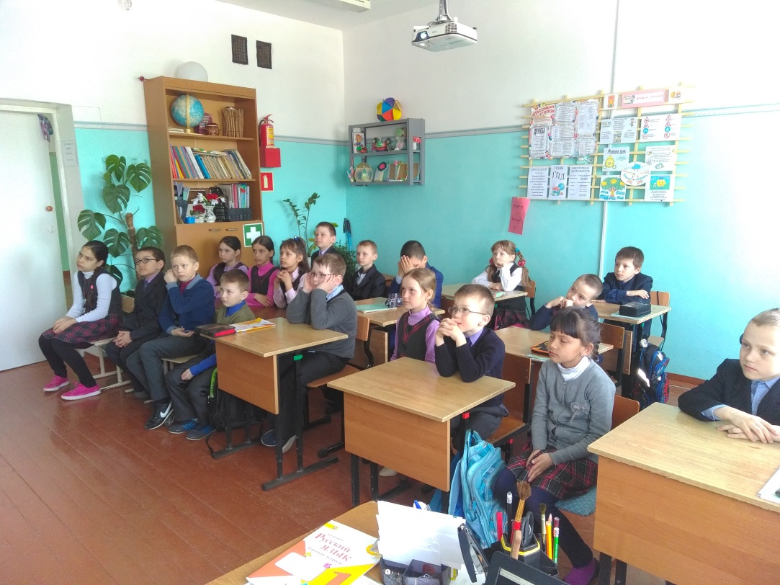
В Старотябердинской СОШ провели классный час «Властные полномочия», на котором дети углубили знания по коррупции. Были приведены материалы ТВ передач.
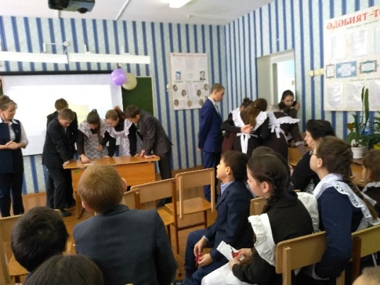
В Большерусаковской ООШ беседа с учащимися 5-7 классов «Ришвәтчелек. Кем гаепле: бирүчеме, алучымы?”
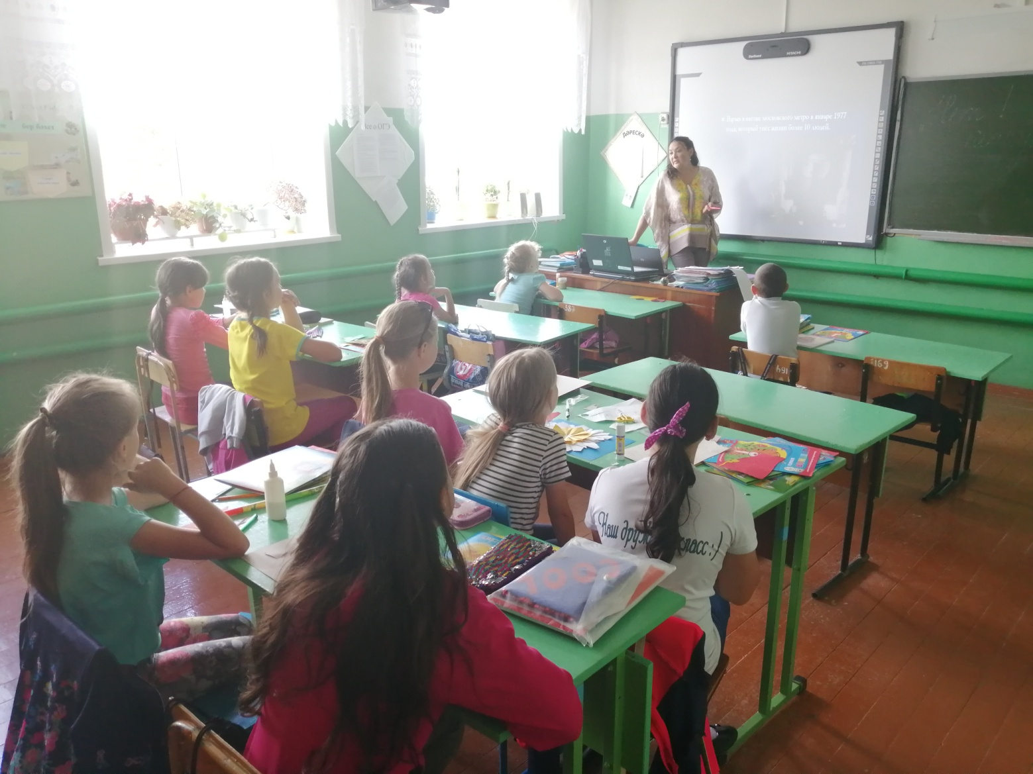
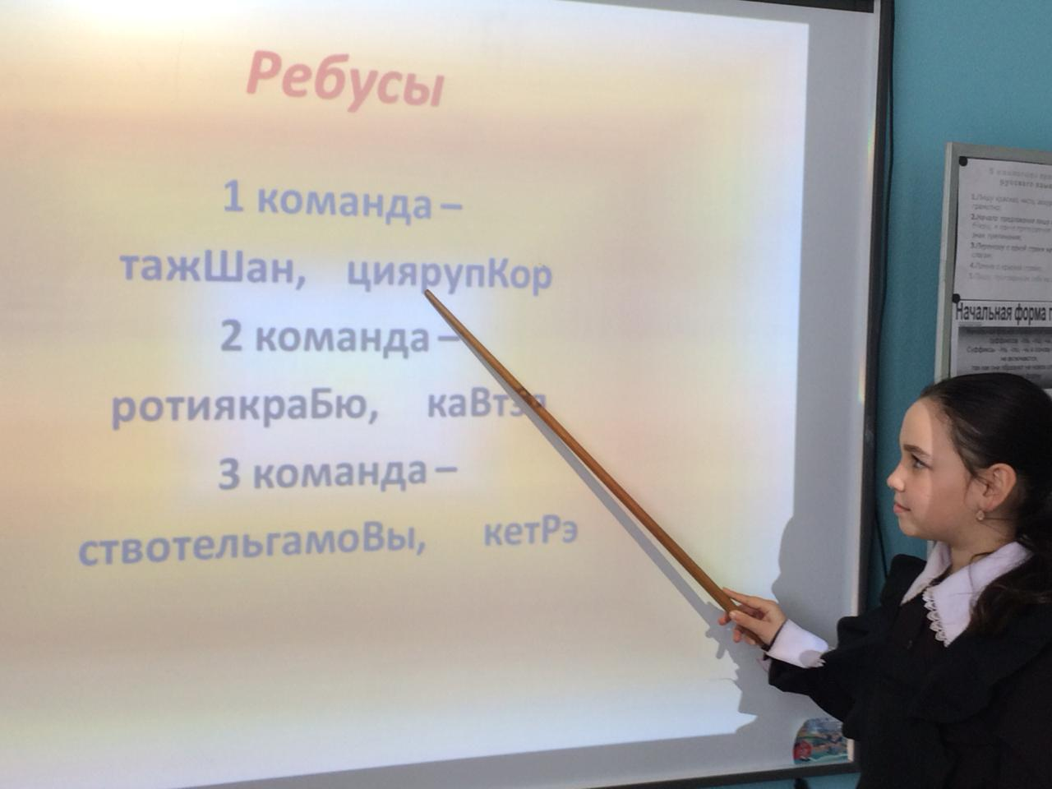
В Надеждинской ООШ провели классный час с учащимися 4-9 классов Классный час «Брать или не брать!».
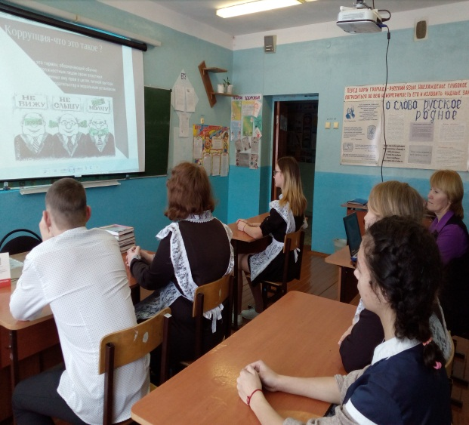

В преддверии Международного дня борьбы с коррупцией в Федоровской школе состоялся «Антикоррупционный марафон».
Игру четырех разновозрастных команд оценивало жюри, в составе которого были помощник главы района по противодействию коррупции Фания Петухова и заместитель директора школы по воспитательной работе Ольга Сахарнова.
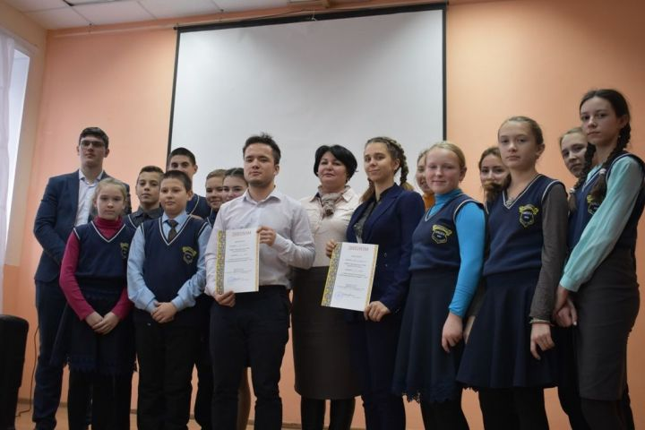

Публикации в СМИ

